Potřeba vody při zimním sportování

Ing. Petr Havlíček
výživový specialista, poradce v oblasti sportovní výživy a životního stylu

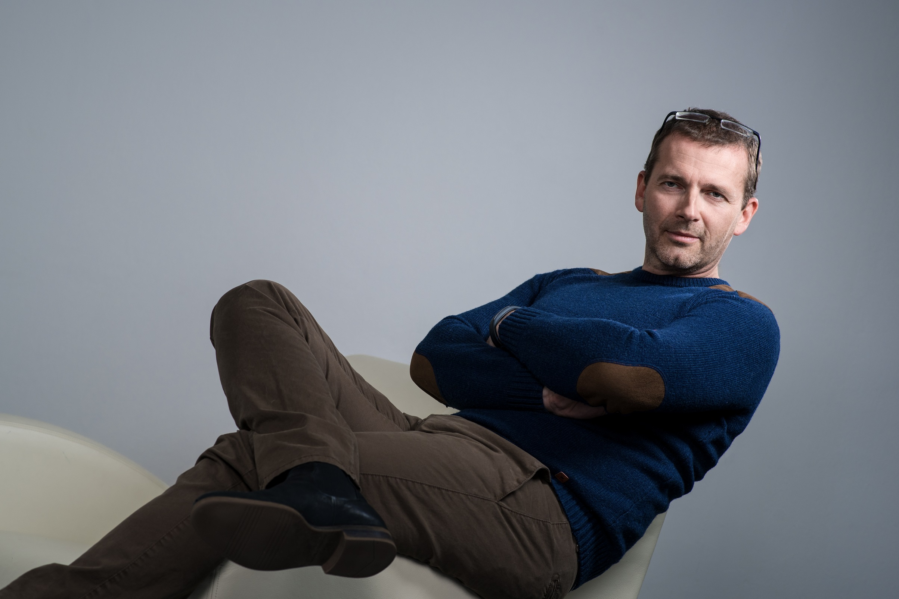

Poslední roky je pitný režim snad až příliš velké téma, v souvislosti s pozorností, která je mu věnována. Je i není to v pořádku. Voda je pro náš organizmus zcela nezbytná, bez ní nepřežijeme déle než týden. Bez vody bychom se nemohli pohybovat ani dýchat, protože voda zabezpečuje vše, co se uvnitř nás odehrává. Podílí se na metabolizmu buněk, přenáší živiny, které se s přijatou potravou dostávají na potřebná místa (do buněk, svalů, mozku), vyplavuje odpadní a škodlivé látky, které vznikají při látkové výměně, podílí se na termoregulaci.

Lidský organizmus je vybaven složitým systémem pro regulaci rovnováhy tekutin. Již drobná odchylka od rovnováhy vyvolává pocit žízně. Náš organizmus je chytrý – má zabudovaný ochranný systém, který v okamžiku tekutinové nouze nahlásí zprávu do mozku, a my pocítíme žízeň. A jakmile žízeň pocítíme, je třeba udělat jednoduchou a zcela přirozenou věc – poslechnout přirozenou reakci těla a napít se. Ale není to až tak jednoduché. Celá řada z nás pitný režim podceňuje a pije málo, případně ho řešíme přespříliš a pijeme moc. Spolehlivým měřítkem množství vody v těle je barva moči. V případě dobré hydratace organizmu by moč měla být čirá, světle žluté barvy a prakticky bez zápachu. Zakalená, tmavě žlutá moč je známkou dehydratace. Pokud má moč barvu medu, signalizuje mírnou dehydrataci, zatímco tmavě žlutá barva a výrazný zápach signalizuje dehydrataci těžkou.

Jaké množství tekutin je tedy optimální? V první řadě je třeba si uvědomit, že náš organizmus vodu neustále ztrácí, a to pocením, dýcháním, močí nebo stolicí. Na vykrytí těchto ztrát se běžně uvádí, že bychom měli denně vypít zhruba 2,5–3 l tekutin. To ale nelze brát jako dogma, protože u každého je to vždy trochu jinak. Každý z nás je jiný, nejsme všichni stejně staří, nemáme stejnou hmotnost a stejný poměr mezi tělesným tukem a aktivní tělesnou hmotou, každý z nás se jinak stravuje, a tudíž máme logicky jiné nároky na denní množství tekutin. Toto individuální množství tekutin je navíc ovlivněno ještě mnoha dalšími faktory, jako jsou tepelné a vlhkostní podmínky prostředí, ve kterém se pohybujeme, aktuální zdravotní stav, stupeň tělesné aktivity.

Voda a fyzický výkon

Správná hydratace je jednou ze základních podmínek i kvalitního fyzického výkonu. Při ztrátě tekutin na úrovni 1 % tělesné hmotnosti začíná klesat výkonnost, soustředěnost nebo motivace, mohou se objevovat svalové křeče. Při ztrátě tekutin na úrovni 2 % tělesné hmotnosti už přicházíme až o 20 % svého výkonu. Při 5 % dehydrataci hrozí přehřátí, oběhové selhání a šok. Takto vysoká dehydratace samozřejmě hrozí až při extrémně vysokých teplotách a dlouhém, namáhavém fyzickém výkonu – běžného rekreačního sportovce
s největší pravděpodobností nepotká. Ale první dva případy již zažila celá řada z nás, když jsme při sportu podcenili pitný režim.

Pitný režim řešíme hlavně v létě, kdy mnohem více vnímáme přirozenou potřebu pít. Zimní měsíce jsou specifické v tom, že subjektivně takovou potřebu tekutin nepociťujeme, přestože tekutiny ztrácíme také. Pracující svaly stále produkují odpadní teplo, kterého se musí zbavit pocením, stále při aktivním pohybu více dýcháme, což způsobuje další ztráty tekutin. Proto
i v zimních měsících musíme pitnému režimu, zvláště při sportu, věnovat pozornost.
Správná hydratace organizmu začíná již před výkonem
Stejně jako u sportů letních je i v zimě nutné organizmus předzásobit tekutinami. Obecně se doporučuje vypít zhruba půl litru tekutin dvě hodiny před výkonem a bezprostředně před tréninkem (5–10 minut) vypít další 1–2 dcl. Postačuje čistá neperlivá nebo slabší minerální voda. Nápoj by neměl být ani příliš horký, ani příliš chladný, optimální je pokojová teplota.

Dostatek tekutin při výkonu udržuje výkonnost na výši
Jakmile svaly začnou pracovat, vzniká odpadní teplo, kterého se organizmus aktivně zbavuje především pocením. V letních měsících tyto ztráty velmi dobře vnímáme, protože pot z nás mnohdy doslova stříká. V zimních měsících je to trochu jinak. Používáme stále dokonalejší funkční prádlo, které odvádí pot z povrchu těla a zachovává nám pocit relativního sucha. To nás může ukolébat do falešného pocitu dostatku tekutin a jejich potřebu můžeme vnímat až
v momentě, kdy už začíná být pozdě. Proto je vhodné pít ještě předtím, než se potřeba objeví. Pokud jde o množství tekutin, které bychom měli přijmout, pak všeobecné pravidlo říká, že jsme kapacitně schopni při výkonu vstřebat zhruba 100 ml/10 kg tělesné hmotnosti/60 minut. To znamená, že sportovec, který váží 80 kg, je schopen vstřebat každou hodinu necelý litr tekutin. Ale pozor, jde o schopnosti organizmu, nikoli o reálných ztrátách tekutin. Ty mohou být mnohdy vyšší, proto je tak důležitá i správná hydratace před výkonem a následně po něm. Nápoj je vhodné popíjet po menších objemech v průběhu celé hodiny a nevypít celý doporučený objem naráz jednou za hodinu. Toto pravidlo ovšem platí až od momentu, kdy má výkon už nějakou délku. Pokud si jdeme klusat na 20–40 minut, stačí, když se dobře napijeme před výkonem a po jeho ukončení. A co pít? U výkonů do 60 minut postačuje čistá voda nebo slabě mineralizovaná neperlivá voda. U delších výkonů, například u půldenního výletu na běžkách, už potřebujeme nejen tekutiny, ale i minerální látky a energii. Optimální jsou specializované sportovní nápoje („ionťáky“) nebo středně mineralizované slazené neperlivé vody. A pokud nám jde opravdu o dobrý výkon, pak vynecháme občerstvení ve formě horkých čajů s rumem, grogů či bombardin. Alkohol sice na chvíli zahřeje a uvolní, ale celkově organizmus zatěžuje a navíc přispívá i ke zvýšeným ztrátám tekutin a tepla.

Pitný režim ovlivňuje i regeneraci po ukončení výkonu
Mnohdy nejsme schopni doplnit v průběhu výkonu všechnu vodu, kterou náš organizmus ztratil. Navíc ve fázi regenerace dochází k vyšší tvorbě moči. Proto je neméně důležité věnovat dostatečnou pozornost i pití po ukončení výkonu – abychom svůj organizmus co nejdříve rehydratovali a zároveň doplnili spálenou energii a potem ztracené minerální látky.
K tomu poslouží zhruba půl litru až litr tekutin v závislosti na váze člověka a délce výkonu. Po krátkém výkonu je vhodná čerstvá ovocná šťáva ředěná neperlivou vodou, lehce slazená minerálka nebo nealko pivo. Po náročnějším a delším výkonu je lepší sáhnout po specializovaném regeneračním nápoji. A populární pivko či grog? Tak s tím počkáme až dvě hodiny po ukončení výkonu, nebo raději až na druhý den.

Taneční výkon na společenských událostech

Podzimní a zimní měsíce jsou spojeny i s celou řadou společenských událostí (plesy, party, taneční), kdy sice nejsme v chladném prostředí, zato obvykle v prostředí s vyšší teplotou
a sušším vzduchem, kde rozhodně jen nesedíme. A když už sedíme, ve většině případů ne
„na sucho“. Vyšší teplota, suchý vzduch, pohyb a konzumace alkoholických nápojů kladou vyšší požadavky na kvalitní pitný režim. Proto nesmíme zapomínat dostatečně pít, nejlépe čistou vodu nebo ještě lépe přírodní minerální vodu s vyváženým poměrem minerálních látek, které naše tělo nezatíží, ale vzpruží. Následky bujarých veselic totiž organizmus zvládne mnohem lépe, když bude dostatečně hydratovaný.

Pro další informace kontaktujte agenturu Quent, Pavlínu Perlíkovou,
tel.: 271 742 535, e-mail: pavlina.perlikova@quent.cz

